1 блок
Звучат фанфары. В зал входят дети.
Исполняется “ ВАЛЬС”
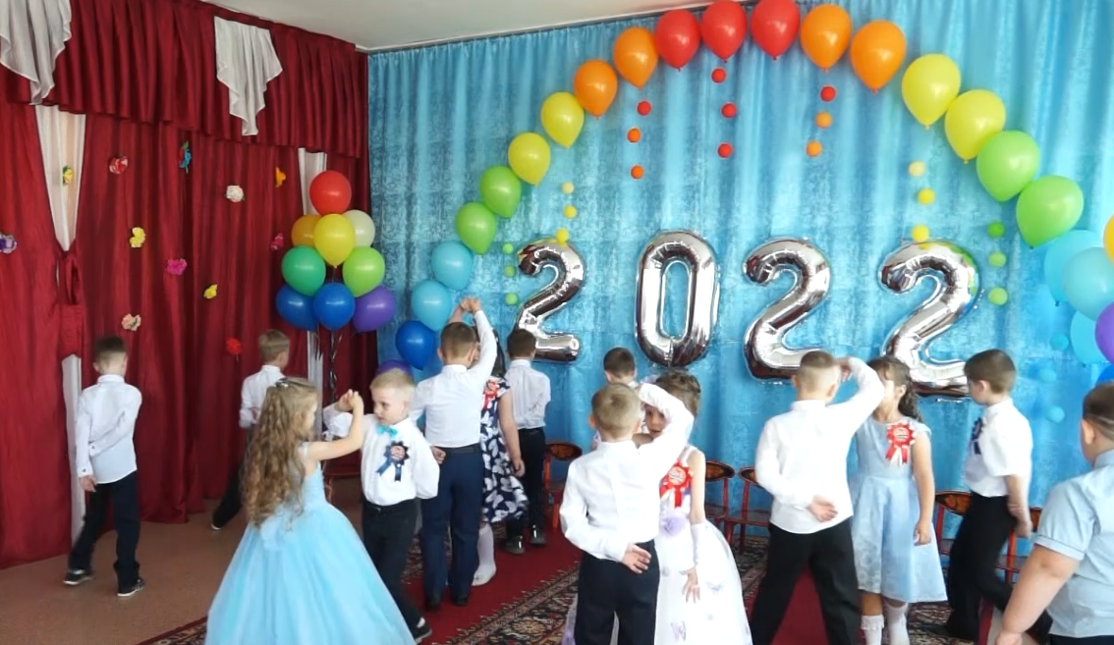

Ведущий: На праздник радостный, чуть грустный
Мы собрались в последний раз
Чтобы проститься с детским садом
И проводить Вас в первый класс!
Звучит спокойная музыка, ведущий представляет выпускников:
- Егора в школу провожаем
И от всей души желаем
В школе постараться
Прилежно заниматься.
2) А Димы наши, удальцы,
Во всем парни молодцы.
Смело в школу вы шагайте
И науки постигайте.
3) Наша Аленушка умна,
Добротой наделена.
Верим, что только 4 и 5,
Будут тетрадки её заполнять.
4) Дарина любит рисовать,
Взрослым любит помогать.
У неё талантов много.
Песни петь, стихи читать.
5) Андреи у нас, отличные парни!
Они нигде не пропадут.
Ну, а если нужно будет,
За собою поведут.
6) Максим справедливый и спокойный,
Похвалы всегда достойный.
Дети уважают,
Успехов все ему желают.
7) Доминика танцовщица, хоть куда!
И умом и всем взяла.
По Доминике будем мы скучать.
Обещай нас навещать.
8) Артем быстро повзрослел,
Всё усвоить он успел.
К новым знаньям он стремится.
В школе это пригодится.
9) Тимура в школу провожаем
И от всей души желаем,
Чтоб уроки отвечал
Без запинки, без труда,
А учитель даже ахнул
И сказал: Вот это да!
10) А Арсений наш много знает,
Быстро всё запоминает.
Желаем в школе не лениться
И только лишь на пять учиться!
11) Сереже желаем верных друзей,
Много здоровья и солнечных дней,
В учёбе успехов и только добра.
Пусть жизнь твоя радости будет полна!
12) Из любого положенья
Костя, выход ты найдешь
Фантазировать ты любишь
Никогда не пропадешь.
Дети исполняют песню «До свиданья, детский сад!» (Садятся на стульчики)
Ведущий: Вас ребята-малыши
Поздравляют от души!
Поздравление малышей:
1. Вы сегодня в первый класс
Все уходите от нас.
Вас сегодня малыши
Поздравляют от души.
2. Мы хотим проститься с вами
И пришли вам пожелать,
Лишь четвёрки и пятёрки
На уроках получать.
3. В школе хорошо учитесь
Не деритесь, не ленитесь (грозит пальчиком)
Мы немного подрастём,
Тоже в 1–й класс пойдём.
Исполняется танец малышей.

Звучат фанфары. Поздравление работников детского сада:
1-й ребенок: Добрый сад наш! Скоро знаем,
Мы шагнём за твой порог.
Счастья, радости желаем
Всем, кто нам расти помог!
2-й ребёнок: Детский сад – наш добрый друг, Он нам был учителем.
3-й ребёнок: Научил нас танцевать, и наблюдать.
4-й ребёнок: Помог нам подружиться – Нам это пригодится!
5-й ребёнок: Всем тем, кто нас учил, заботился о нас,
6-й ребёнок: Кто отдавал нам много сил – Готовил в первый класс,
7-й ребёнок: Кто нас кормил, кто нас лечил,
8-й ребёнок: Кто просто так нас всех любил,
Мы говорим…
Все: Спасибо!

Ведущий: Настал торжественный момент:
Вручаем детям документ,
Он называется ДИПЛОМ
Он на всю жизнь, на память он!!!
Вручение дипломов
Слова от воспитателей, песня.
Поздравление родителей.
Звучит музыка. В зале появляются пираты.
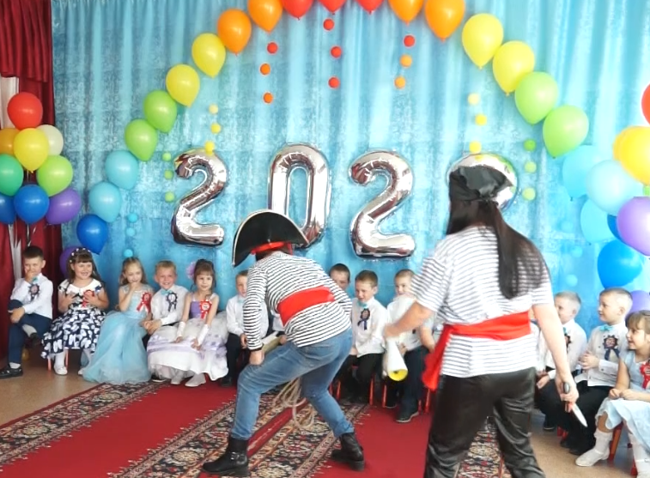
1 Пират: Загрызи меня акула, куда это мы попали? Посмотри, как много здесь юных пиратиков! Вы, наверное, собрались здесь, чтобы отправиться в морское путешествие?
Ведущий: Какие пиратики? Какое путешествие? Это детский сад! Это выпускной вечер в детском саду!
2 Пират: «Йо-хо-хо»! Детский сад! Вот и хорошо! Вы хотите приключений? Стать пиратами на выпускном вечере и найти клад – это же здорово! И карта у нас уже есть. (показывает карту). Нам как раз нужна целая пиратская команда! Вы готовы ребята, стать нашей командой? (дети соглашаются).
-Для начала нам необходимо сменить костюмы, вперед команда, все за нами!
Пираты уводят детей. (Дети переодеваются)
Ведущий с родителями проводит: «Лотерея в шляпе»,
«Волшебная шляпа»
2 блок
Звучит музыка. Выход пиратов.
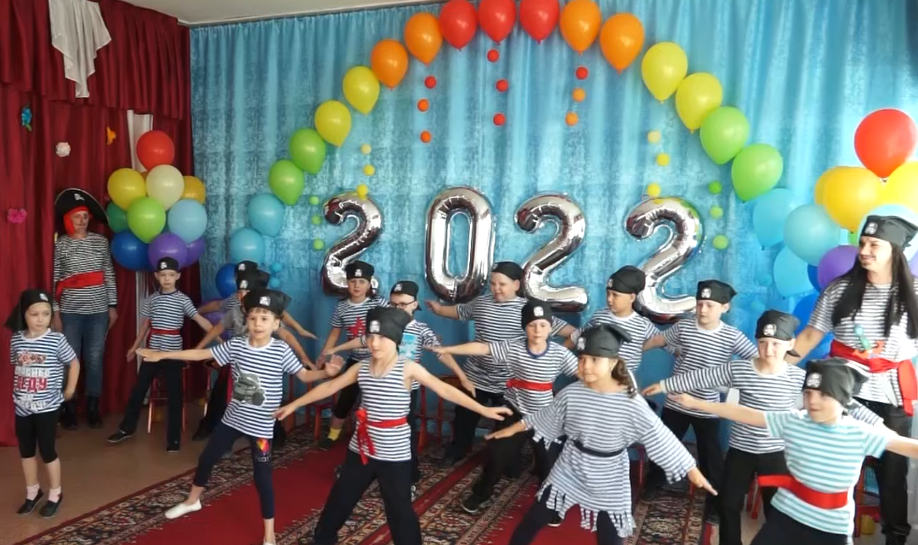
1 Пират: Ну вот, ребята, теперь вы наша команда! Сейчас вы дадите пиратскую клятву! Я буду произносить слова клятвы, а вы говорить: «Клянемся!». Потренируемся…раз, два, три.. (дети кричат: «Клянемся!»)
Клятва пиратов:
-Клянемся быть настоящими пиратами! (Клянемся!)
-Клянемся сегодня веселиться, танцевать и играть до упаду! (Клянемся!)
-Клянемся никогда не унывать и всегда помогать друг другу! (Клянемся)
-Клянемся, что сохраним нашу дружбу на долгие года! (Клянемся!)
Все вместе: Клянемся! Клянемся! Клянемся!
2 Пират: Ребята, пора кричать нашу пиратскую кричалку! Мы начнем кричать, а вы, вместе будете отвечать «Потому что мы пираты!». Потренируемся…Что то тихо кричите…Еще раз…
«Поднимаем якоря,
Отправляемся в моря!
Мы бесстрашные ребята...»
Дети: «Потому что мы пираты!»
«В море грозная волна,
Ураганы и шторма,
Ну а мы плывём куда-то...»
Дети: «Потому что мы пираты!»
«Всех зверюшек нам милей
Обитатели морей:
Осьминог, дельфины, скаты...»
Дети: «Потому что мы пираты!»
«Прямо к острову плывём,
Там сокровища найдём!
Заживём, друзья, богато...»
Дети: «Потому что мы пираты!»
1 Пират: А чтобы нам набраться сил, выполним все вместе нашу пиратскую зарядку.
Звучит музыка. Пиратская зарядка
2 Пират: Ну что, ребята, а теперь займемся поисками клада. А чтобы его получить, нам надо пройти все испытания.
Рассматривают карту
Давайте представим, что на море разыгрался шторм. Спастись можно, только причалив к безопасному берегу. Но вот беда-островов на всех не хватает. Посмотрим, какой пират из вас более ловкий и успеет пришвартоваться! Итак-первое испытание!
Конкурс «Острова» (Нужно подготовить обручи – это «острова». Их должно быть на один меньше, чем детей-пиратов. Пока звучит музыка, дети танцуют вокруг «островов», а как только музыка остановилась, каждый участник должен прыгнуть в обруч. Оставшийся без «острова» пират выбывает, а Пираты(ведущие) убирают один “Остров”. Конкурс продолжается до тех пор, пока не останется один пират(ребенок) – победитель.)
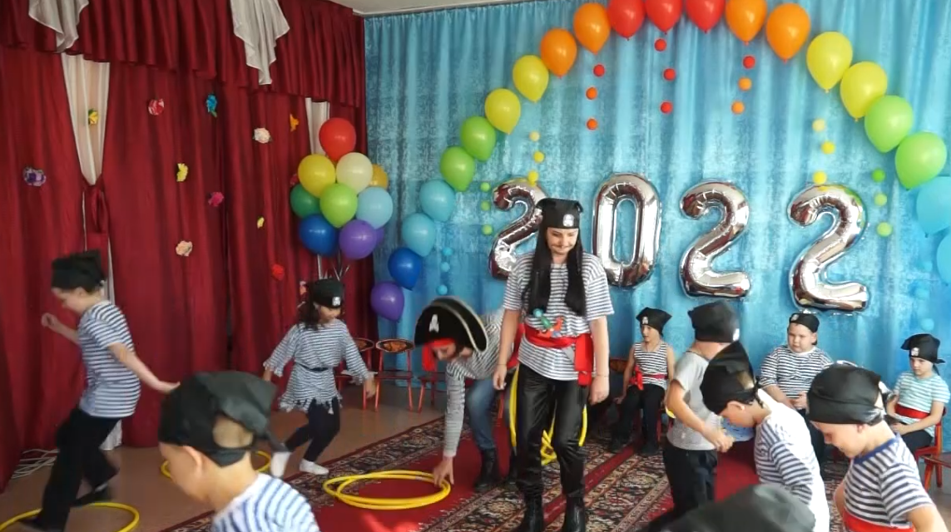
Рассматривают карту
1 Пират: А сейчас мы с вами будем веселиться на музыкальном острове!
Исполняется танец-игра “Ручки-ручки”
Рассматривают карту
2 Пират: Нам пора отправляться на следующий остров. Для этого нужно разбиться на 2 команды, проявить сплоченность и соревновательный дух.
Конкурс “Переправа” (переправить команду на другой берег)
(Каждой команде дается по 1 спасательному кругу(обручу). В каждой команде выбирается 1 пират, который будет переправлять по одному свою команду с помощью обруча на другой берег. Так продолжается до тех пор, пока вся команда не окажется на другом берегу.)
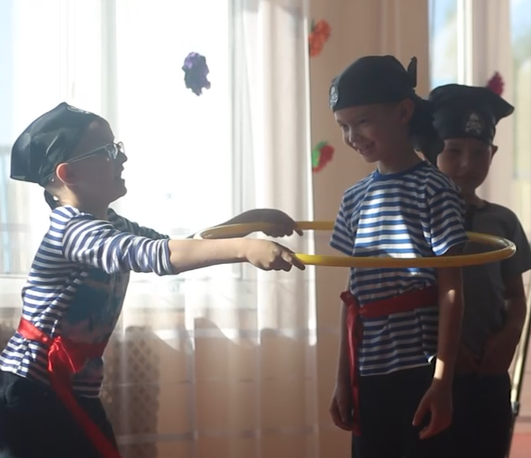
Рассматривают карту
1 Пират: Разрази меня гром! На горизонте вражеские шхуны! Их нужно потопить с помощью корабельных пушек.
Конкурс «Морской бой»
(Нужно разделить территорию детей и родителей. Ядра пушек – это воздушные шарики. Родители – это противник. Дети-пираты перекидывают ядра на сторону родителей. Пока играет музыка, родители и дети стараются перекинуть ядра противнику. Побеждает та команда, у которой после остановки музыки останется меньше всего шариков)
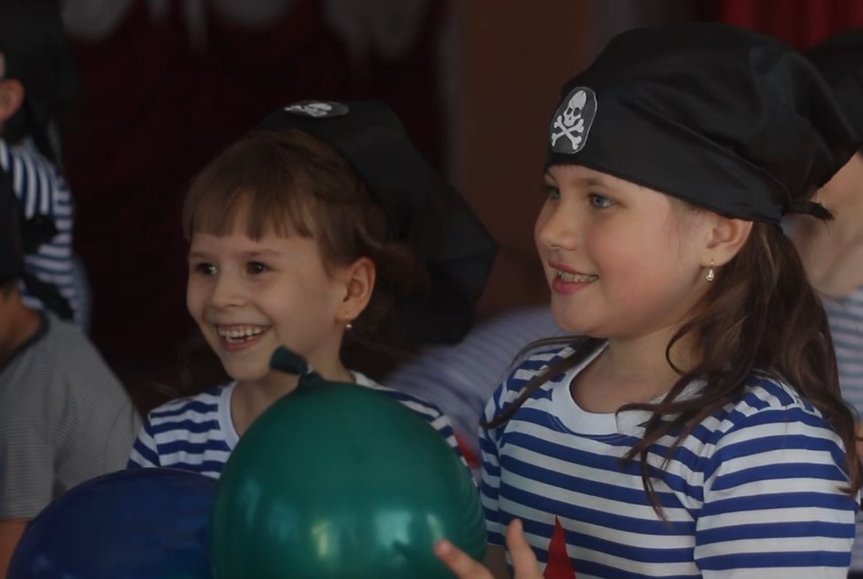
Рассматривают карту
2 Пират: Так, так…После боя нужно навести порядок! Посмотрим, как вы умеете справляться со шваброй.
Конкурс “Уборка”
(Два пирата, две швабры, ядра - шарики, которые остались после боя. Два обруча, в которые надо загнать шарики шваброй пока звучит музыка)
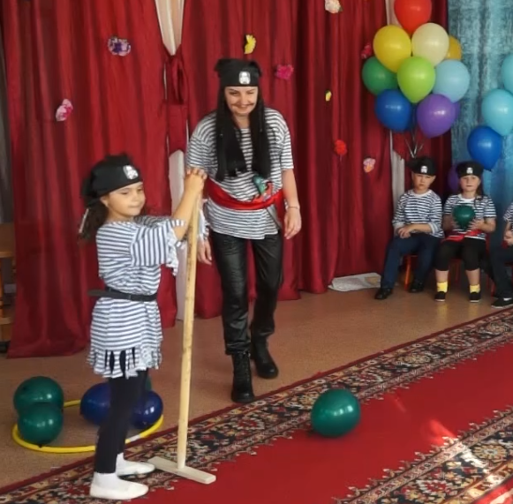
Рассматривают карту
1 Пират: Ну вот, мы и прошли почти все испытания. Осталось последнее, в котором мы сейчас с вами узнаем, какой же клад находится в сундуке.
Конкурс «Клад»
(Собрать пазлы, на которых изображено угощение и медаль)
2 Пират: Молодцы, отличные пираты!
Пираты вносят сундук.
1 Пират: «Йо-хо-хо»! Вот это удача! Конечно же, эти сокровища теперь ваши, потому что вы самые умелые, смелые, ловкие и дружные!
Торжественное открытие сундука: В сундуке медали настоящих пиратов и сладости.
Вручение медалей.
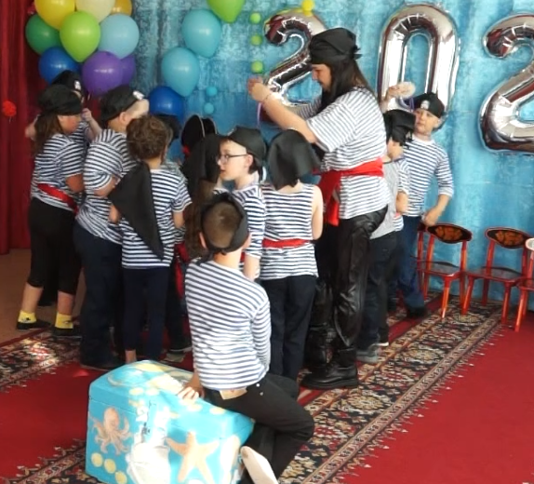
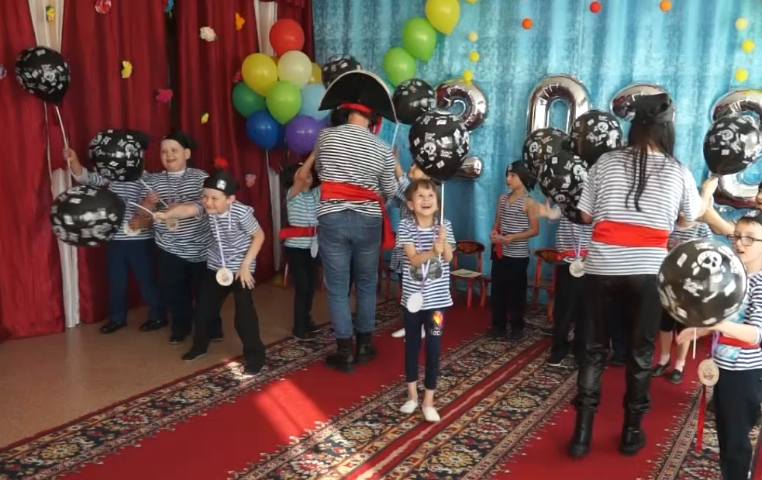
Исполняется песня с родителями «Сказочная страна»
Пираты: Ребята, после таких испытаний у пиратов есть традиция обязательно подкрепиться. Приятного вам чаепития. Пираты уходят.

